广州市从化区太平镇人民政府关于
新增公共临时停车点的通告

太平镇广大群众：
为解决镇圩居民停车需求，减少乱停乱放现象，我镇政府已将省道118线与城市广场交汇处西侧空地建设临时停车点，可以提供125个停车位，将于2023年11月3号起对外开放，现予以发布。请目前在国道105、省道118及太平花园路段违停的车辆规范停放在公共停车点。
居民入场停车，遵守公共停车点的相关管理规定，按停车位按照箭头指向规范停车、有序停放。
特此通告。
附件：停车点示意图

广州市从化区太平镇人民政府
2023年11月1日
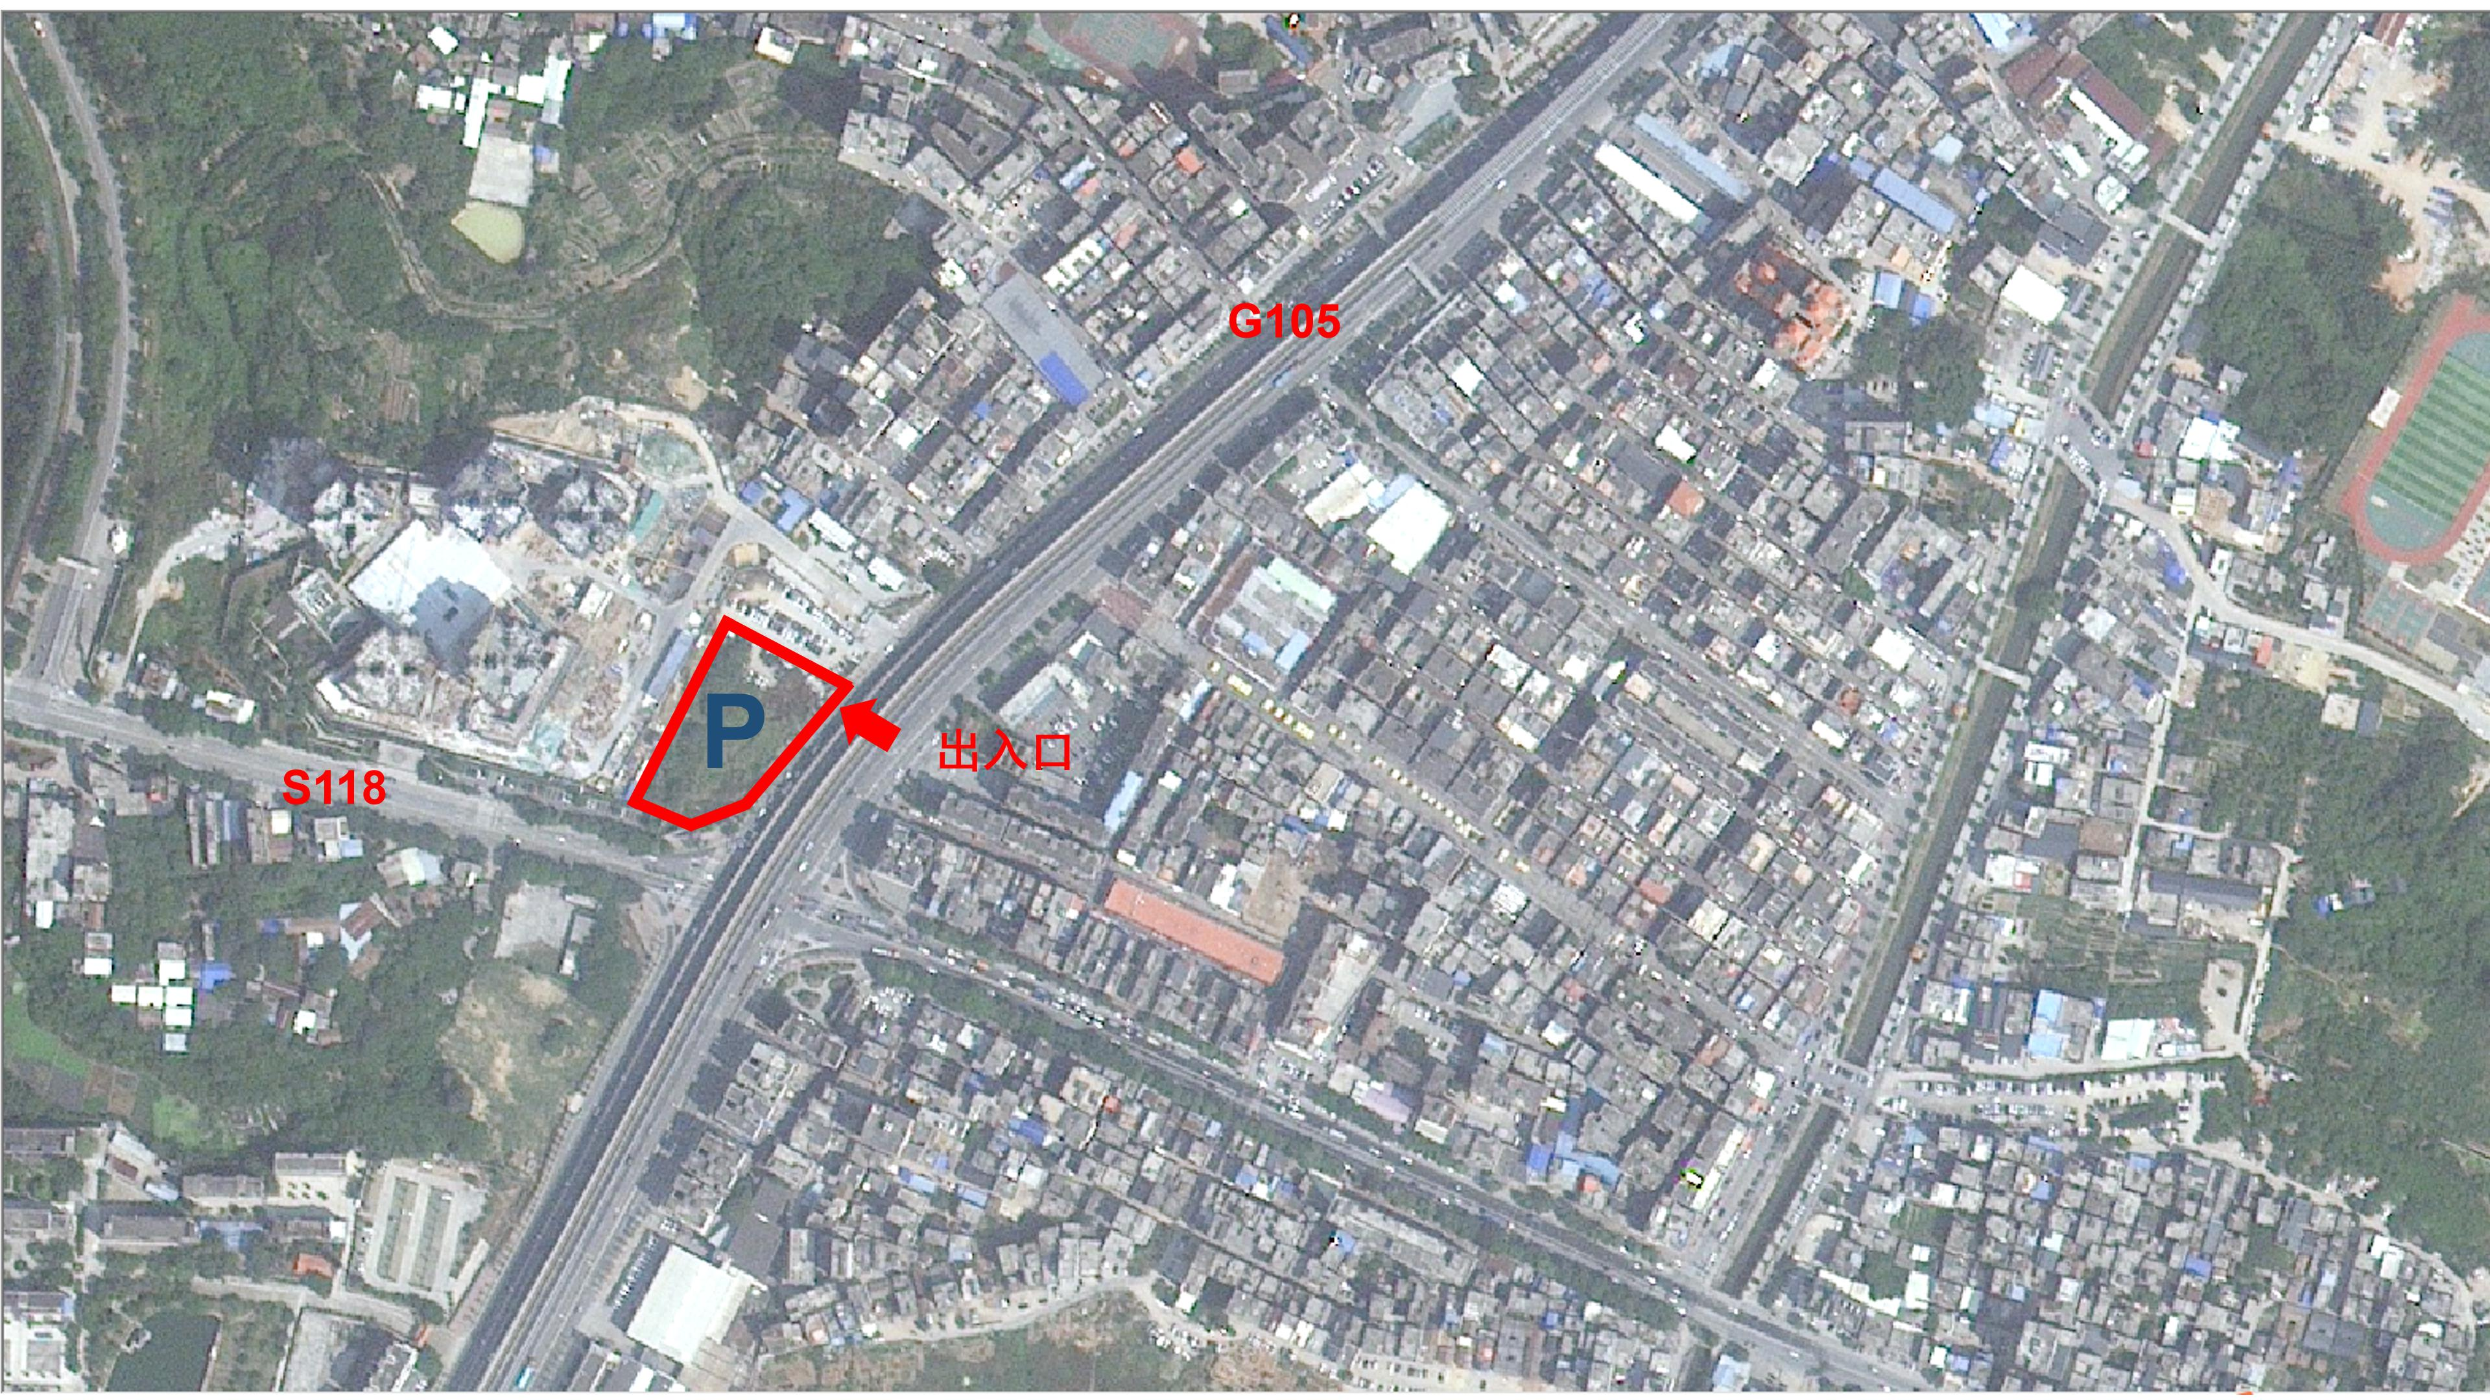
停车点示意图

